Óravázlat a Patthelyzet című írás feldolgozásához
Téma: Nacsinák Gergely András: Patthelyzet című olvasmány feldolgozása (4-5. oldal)
Tanító: Szegezdi Marianna
Tantárgy: magyar irodalom
Osztály: 5. o.
- Bevezetés
- Szervezési feladatok: a szükséges eszközök előkészítése (Szitakötő 44, csomagolópapír, ragasztó, feladatlapok)
Csoportalakítás (6 x 4 fős csoportok)
- Ráhangolódás
A köszönés, jelentés után a tanulók állva maradnak. A tanár dobja a labdát, mindenki elmondja a saját keresztnevét, majd azzal a kezdőbetűvel egy állatnevet is. Ha stimmel az egyre bővülő sor, akkor helyet foglalhatnak. (Gábor - galamb, Péter – pillangó….)
- Mi jut eszedbe? című játék
A csoportok kijelölnek maguk közül egy írnokot, ragasztófelelőst, szónokot, egy csend- és rendfelelőst. Kapnak egy-egy nagy csomagolópapírt és egy borítékot, amiben egy cirkuszi sátor képét találják meg szétvágva.
Feladat: Kirakni a képet, felragasztani a lapra (közben szép, esztétikus munkára törekedni). Megbeszélés: az adott képről mi jut az eszükbe. Grafitceruzával az írnokok a szavakat oda is írják a képekhez. Minden jó megoldás egy pontot ér!
kép:

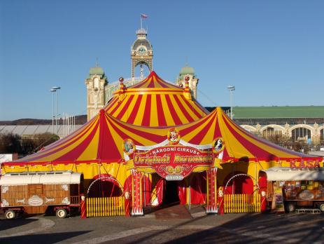
- Fő rész
- Memóriagyakorlat képekkel
A táblára jól látható módon 10 db képet rak fel a tanár sorban egymás mellé. Megbeszéljük, hogy mit látnak a képeken. Ezt követően egyesével szedjük le őket hátulról, és minden körben elmondjuk a képek neveit. Ezt addig csináljuk, míg nem marad a táblán kép, így emlékezetből kell visszamondaniuk. ( Ezt a játékot interaktív táblán vagy kivetítőn is meg lehet csinálni, animált diák segítségével.)
A végén minden csapat leírja a csomagolópapír aljára a helyes sort. A jó megoldások, megfelelő sorrendben pontokat érnek.
Képek:
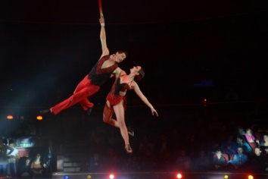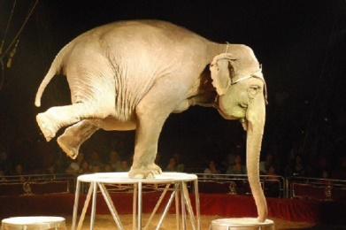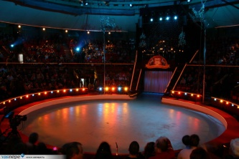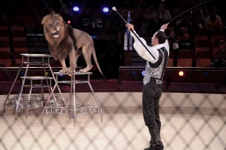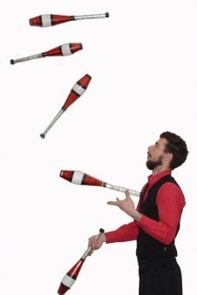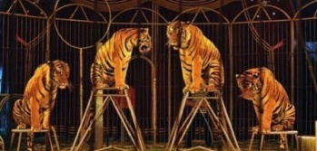
(artista, bohóc, elefánt, porond, idomár, zsonglőr, tigris)

- Az olvasmány feldolgozása
A Patthelyzet című olvasmány feldolgozása közösen. Olvasás, a szöveg és az ismeretlen szavak megbeszélése. Egyéni vélemények, élmények meghallgatása a témával kapcsolatban.

- Feladatlapok kitöltése és ellenőrzése
Az olvasmányhoz készített feladatlapokat oldják meg a tanulók. Minden csoport a saját ütemében dolgozik. A kiosztott borítékokban találhatóak a feladatlapok, amelyeket ha megoldottak, sorban felragasztanak a csomagolópapírra. Minden feladatra pontokat szerezhetnek, a legtöbb pontot összegyűjtő csapat órai munka jegyet kap.
- Szókereső
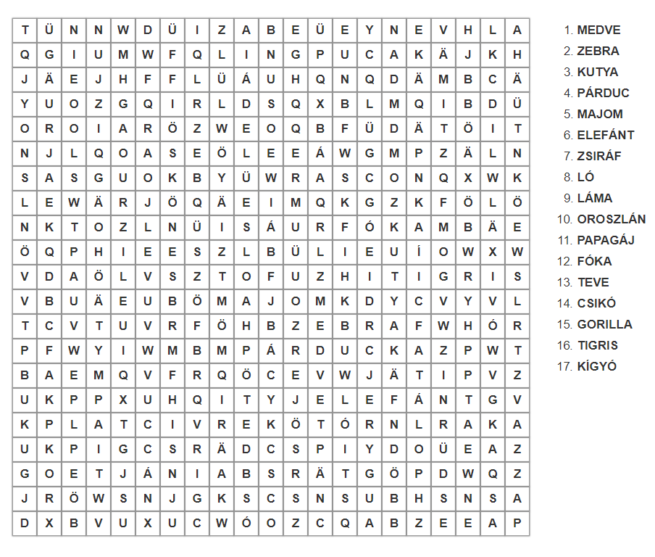
- Igaz-hamis
- A cirkusz bezárt, mert az állatok nem voltak hajlandóak szerepelni. ___
- A cirkusz igazgatója Roccolini volt. ___
- Az oroszlán neve Szimba volt. ___
- Az igazgató be akarta szüntetni az állatkínzást. ___
- A beszélgetés az előadás után történt egy hideg decemberi éjszakán. ___
- Az előadásra minden jegy elkelt. ___
- Az állatokat csak a bohóc tudta tolmácsolni. ___
- A bohóc neve Jampi volt. ___

- H  - I  - H  - I | - H  - H  - I  - H

- Fogalompárosító
nógat | összefolyó, tompa hang
konok | céltalanul jár
csődbe megy | sikertelenség, fizetés nélküli állapot
publikum | közönség, hallgatóság
moraj | gyorsabb tevékenységre, haladásra biztat
hepciás | makacs
frakk | hosszú férfikabát
kódorgott | kötekedő

Megoldás:
nógat gyorsabb tevékenységre, haladásra biztat
konok makacs
csődbe megy sikertelenség, fizetés nélküli állapot
publikum közönség, hallgatóság
moraj összefolyó, tompa hang
hepciás kötekedő
frakk hosszú férfikabát
kódorgott céltalanul járt

- Keresztrejtvény
- Hogy hívjuk azokat az előadókat, akik a levegőben valamilyen eszköz segítségével bemutatóznak? (ARTISTÁK)
- Mi a neve az olvasmányban a cirkusz igazgatójának? (ROCCOLINI)
- Ki az, aki szeret labdázni? (FÓKA)
- Milyen sast említenek meg a majmok? (MAJOMEVŐ)
- Kit tanított meg a cirkuszigazgató biciklizni? (PAPAGÁJT)
- Kiket akart az igazgató elküldeni a mese elején? (ÁLLATOKAT)
- Hogy hívják azt a helyet, ahol a szereplők dolgoznak? (CIRKUSZ)
Megfejtés: TRAMPLI a bohóc
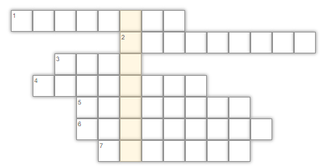
- Befejező rész
- Házi feladat
Fogalmazás írása. Cím: Az én cirkuszom
- Értékelés
Kiállítás az elkészített munkákból, közös értékelés.

